REVISIONS
IT: ISSUE  TYPE |  | A - PRELIMINARY  B - FOR APPROVAL | C - FOR INFORMATION  D - FOR QUOTATION | E - FOR CONSTRUCTION  F - AS PURCHASED |  |  | G - AS BUILT  H - CANCELED
Rev. | IT | Description |  |  | By | Ckd. | Appr. | Auth. | Date
A | A | ISSUED FOR INTERNAL REVIEW |  |  | FB | -K | UH | AA | 30/07/26

DAFTAR ISI

DAFTAR TABEL 4
DAFTAR GAMBAR 5
1. PENJELASAN UMUM PCP 6
2. SUMPIT TANK PROGRAM 9
2.1. Equipment dan Instrument 9
2.2. Program Sequence 9
2.3. Control 10
2.3.1. Sumpit tank level control 10
2.3.2. Equalizing tank level control 10
2.3.3. Sumpit tank flow transmitter 10
2.4. Calculation 10
2.5. Start Condition 10
2.6. Stop Condition 10
2.7. Fault Condition 11
2.8. Software Interlock 11
2.9. Instrumentation, Setpoint, dan Alarm 11
3. EQUALIZING TANK PROGRAM 12
3.1. Equipment dan Instrument 12
3.2. Program Sequence 12
3.3. Control 13
3.3.1. Equalizing tank level control 13
3.3.2. MBR tank level control 13
3.4. Calculation 13
3.5. Start Condition 13
3.6. Stop Condition 14
3.7. Fault Condition 14
3.8. Software Interlock 14
3.9. Instrumentation, Setpoint, dan Alarm 14
4. MBR SYSTEM PROGRAM 15
4.1. Equipment dan Instrument 15
4.2. Program Sequence 16
4.3. Control 18
4.3.1. MBR filtrasi cycle time 18
4.3.2. MBR tank level control 18
4.3.3. Backwash tank level control 18
4.3.4. Effluent waste water tank level control 18
4.3.5. MBR suction pressure control 18
4.3.6. MBR permeate flow control 18
4.3.7. MBR backwash pressure control 19
4.4. Calculation 19
4.4.1. MBR permeate flow calculation 19
4.5. Start Condition 19
4.6. Stop Condition 19
4.7. Fault Condition 20
4.8. Software Interlock 20
4.9. Instrumentation, Setpoint, dan Alarm 22
5. MBR MC PROGRAM 24
5.1. Equipment dan Instrument 24
5.2. Program Sequence 24
5.3. Control 26
5.3.1. Backwash tank level control 26
5.3.2. MBR backwash pressure control 27
5.3.3. MBR backwash flow control 27
5.4. Calculation 27
5.5. Start Condition 27
5.6. Stop Condition 27
5.7. Fault Condition 28
5.8. Software Interlock 28
5.9. Instrumentation, Setpoint, dan Alarm 29

DAFTAR TABEL
Tabel 1. 1 Delay pada FAULT 8
Tabel 2. 1 Equipment dan Instrument pada Sumpit Tank Program 9
Tabel 2. 2 Program Sequence untuk Sumpit Tank Program 9
Tabel 2. 3 Software Interlock untuk Sumpit Tank Program 11
Tabel 2. 4 Setpoint dan Fault Condition Sumpit Tank Program 11
Tabel 3. 1 Equipment dan Instrument pada Equalizing Tank Program 12
Tabel 3. 2 Program Sequence untuk Equalizing Tank Program 12
Tabel 3. 3 Software Interlock untuk Equalizing Tank program 14
Tabel 3. 4 Equalizing Tank Setpoint dan Fault Condition 14
Tabel 4. 1 Equipment dan Instrument pada MBR System Program 15
Tabel 4. 2 Program Sequence MBR System Program 16
Tabel 4. 3 Software Interlock untuk MBR system Program 20
Tabel 4. 4 MBR System Program Setpoint 22
Tabel 5. 1 Equipment dan Instrument pada MBR MC Program 24
Tabel 5. 2 Program Sequence MBR MC Program 24
Tabel 5. 3 Software Interlock untuk MBR system Program 28
Tabel 5. 4 MBR System Program Setpoint 29

DAFTAR GAMBAR

Gambar 1. 1 Contoh Tabel Sequence 6

PENJELASAN UMUM PCP
Dokumen process control philosophy merupakan dokumen yang mendefenisikan filosofi dasar pengendalian proses, urutan operasi dan kondisi start/stop untuk tiap unit dalam plant pengolahan. Pada masing-masing unit logic, terdapat penjelasan mengenai beberapa hal berikut:
- Equipment dan instrument
Pada sub bab ini terdapat informasi mengenai apa saja equipment dan instrument yang termasuk di dalam suatu logic unit beserta tagging yang disesuaikan dengan dokumen P&ID.
- Program sequence
Berisi informasi mengenai tabel proses yang terjadi pada suatu unit, beserta equipment dan instrument yang bekerja pada proses tertentu. Berikut merupakan contoh dan penjelasan dari tabel sequence
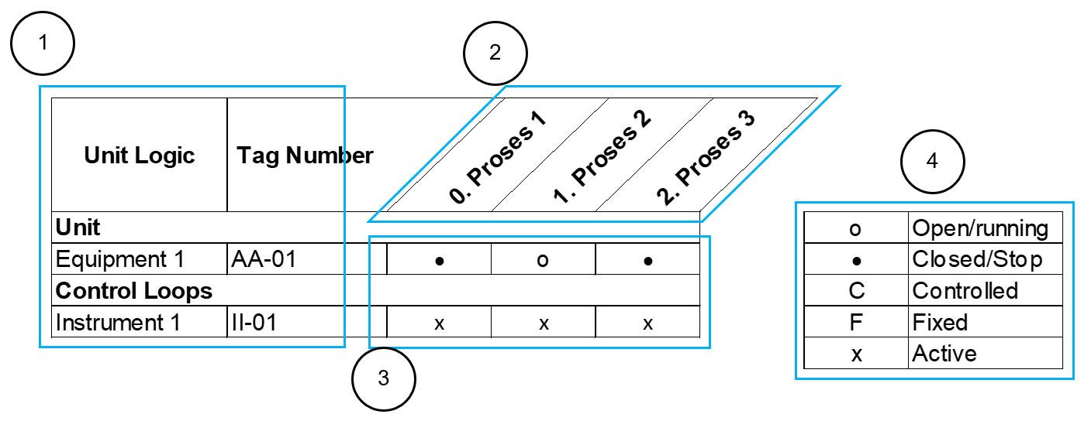
Gambar 1. 1 Contoh Tabel Sequence
Keterangan :
- Merupakan list beserta tagging equipment dan instrument sesuai dengan P&ID
- Tahapan proses yang terjadi pada unit tersebut
- Keterangan mengenai status equipment dan instrument pada saat proses tertentu yang berisi notasi
- Keterangan dari notasi yang terdapat di tabel sequence. Notasi ini menunjukkan status equipment dan instrument pada suatu tahapan proses tertentu
- Open/running : equipment sedang on pada proses tersebut
- Closed/stop : equipment off
- Controlled : equipment on/standby dan dikontrol oleh suatu instrument
- Active : instrument sedang aktif dan mengontrol equipment
- Fixed : Equipment atau instrument berada pada kondisi tetap/konstan sesuai
setelah tertentu, tidak mengikuti control otomatis
Kemudian pada masing-masing tabel sequence terdapat penjelasan yang lebih mendetail (explanation) mengenai proses yang terjadi pada masing-masing tahapan.
- Control
Berisi penjelasan mengenai sistem kontrol masing-masing instrument terhadap equipment yang terdapat pada tiap unit. Pada sub bab ini dijelaskan apa yang terjadi pada equipment jika suatu nilai pembacaan pada instrument tercapai.
- Calculation
Berisi rumus perhitungan yang dipakai untuk setting suatu parameter pada unit.
- Start condition
Berisi syarat yang harus dipenuhi agar suatu unit dapat dijalankan dalam mode AUTO.
- Stop condition
Merupakan penjelasan mengenai apa yang terjadi jika suatu unit distop oleh operator saat running dalam mode AUTO.
- Fault Condition
Fault condition merupakan suatu kondisi yang dapat mempengaruhi efektifitas dan performa suatu unit. Oleh karena itu, diperlukan suatu sistem otomasi sebagai bentuk tindakan preventif. Di sub bab ini dijelaskan apa yang dilakukan sistem jika suatu kondisi FAULT terpenuhi. Sebelum sistem mengalami FAULT, terdapat delay yang bertujuan untuk verifikasi pembacaan dari suatu instrument. Berikut pada tabel merupakan penjelasan delay pada FAULT:

Tabel 1. 1 Delay pada FAULT
Waktu ke- | 1 | 2 | 3 | 4 | …
Parameter | t1 | t2 | t2 | t2 | t2
Durasi | 5 minutes | 1 minutes | 1 minutes | 1 minutes | 1 minutes
Keterangan :
- Ketika suatu unit logic running, t₁ akan aktif. Selama t₁ aktif, maka tidak akan terjadi FAULT. Hal ini bertujuan untuk memberikan waktu kepada instrument agar memberikan pembacaan nilai yang stabil
- Saat t₁ habis, maka akan masuk ke t₂. Selama t₂ yang pertama, FAULT juga belum terjadi. Tujuannya sama dengan t₁ yaitu untuk memberikan waktu kepada instrument.
- Selama unit logic running, maka interval waktu t₂ akan aktif. FAULT baru terjadi ketika terdapat pembacaan instrument di luar setpoint (HH atau LL) di akhir 2 kali t₂ secara berturut-turut
- Contoh 1 : pembacaan instrument melebihi setpoint di akhir waktu ke-1 dan ke-2, maka tidak terjadi FAULT
- Contoh 2 : pembacaan instrument melebihi setpoint di akhir waktu ke-2 dan ke-3, maka akan terjadi FAULT
- Contoh 3 : pembacaan instrument melebihi setpoint di akhir waktu ke-2. Pada akhir waktu ke-3, pembacaan sesuai dengan setpoint. Pada akhir waktu ke-4, pembacaan kembali melebihi setpoint. Tidak terjadi FAULT, karena pembacaan melebihi setpoint tidak terjadi pada akhir t₂ yang berurutan
Delay tipe t₁&t₂ ini berlaku untuk beberapa instrument seperti flow transmitter, pH transmitter, TSS controller. Untuk level transmitter, level switch, pressure transmitter, dan semua sensor di final tank tidak menggunakan sistem delay ini. Tipe FAULT pada masing-masing instrument dijelaskan lebih lanjut di tabel instrumentation, setpoint, & alarm masing-masing logic.

SUMPIT TANK PROGRAM

Equipment dan Instrument
Tabel 2. 1 Equipment dan Instrument pada Sumpit Tank Program
Tag number | Description | Comment
Equipment
BA-0101PM-01A/B | Sumpit transfer pump
Instrument
LS-101 | Sumpit tank level switch
LS-102 | Equalizing tank level switch
FM-101 | Sumpit tank transfer electromagnetic flowmeter

Program Sequence
Tabel 2. 2 Program Sequence untuk Sumpit Tank Program
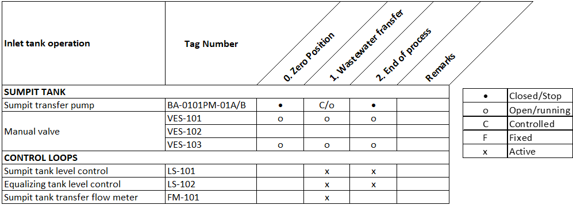
Explanation :
Step 0. Zero position
- Action :
- Tidak ada
- Step end :
- Semua start condition terpenuhi (lihat sub bab 2.5)
Step 1. Waste water transfer
- Action :
- BA-0101PM-01A/B running
- Step end :
- Start transfer limbah dari sumpit ke equalizing tank
Step 2. End of process
- Action :
- BA-0101PM-01A/B stop
- Step end :
- Stop transfer limbah dari sumpit tank

Control

Sumpit tank level control
LS-101 akan mengirim sinyal H untuk menjalankan BA-0101PM-01A/B , ketika sinyal L tercapai BA-0101PM-01A/B akan stop

Equalizing tank level control
LS-102 akan mengirim sinyal H untuk mematikan BA-0101PM-01A/B

Sumpit tank flow meter
Flow transfer dari sumpit tank akan terbaca pada FM-101

Calculation
N/A

Start Condition
Start condition untuk sumpit tank program adalah :
- Semua equipment dan instrument pada Tabel 2.1 dapat beroperasi
- Terdapat sinyal H dari LS-101
- Tidak terdapat sinyal H dari LS-102

Stop Condition
Setelah dilakukan stop manual oleh operator, maka sumpit tank program akan menjalankan stop routine berikut :
- Stop BA-0101PM-01A/B

Fault Condition
N/A

Software Interlock
Tabel 2. 3 Software Interlock untuk Sumpit Tank Program
Device 1 | Parameter | Device 2 | Status
LS-101 | High level | BA-0101PM-01A/B | Open/running
LS-101 | Low level | BA-0101PM-01A/B | Closed/stop
LS-102 | High level | BA-0101PM-01A/B | Closed/stop

Instrumentation, Setpoint, dan Alarm
Tabel 2. 4 Setpoint dan Fault Condition Sumpit Tank Program
Tag number | Description | Parameter | Value | Delay | Message | Action
LS-101 | Sump tank level switch | H | 65% | - | HIGH LEVEL | -
LS-101 | Sump tank level switch | L | 30% | - | LOW LEVEL | -
LS-102 | Equalizing tank level switch | H | 75% | - | HIGH LEVEL | -

EQUALIZING TANK PROGRAM

Equipment dan Instrument
Tabel 3. 1 Equipment dan Instrument pada Equalizing Tank Program
Tag number | Description | Comment
Equipment
PN-0101PM-01 | Basket screen
AG-0101PM-01 | Mixer agitator
BA-0101PM-02A/B | Equalizing tank transfer pump
Instrument
LS-102 | Equalizing tank level switch
LS-103 | MBR tank level switch

Program Sequence
Tabel 3. 2 Program Sequence untuk Equalizing Tank Program
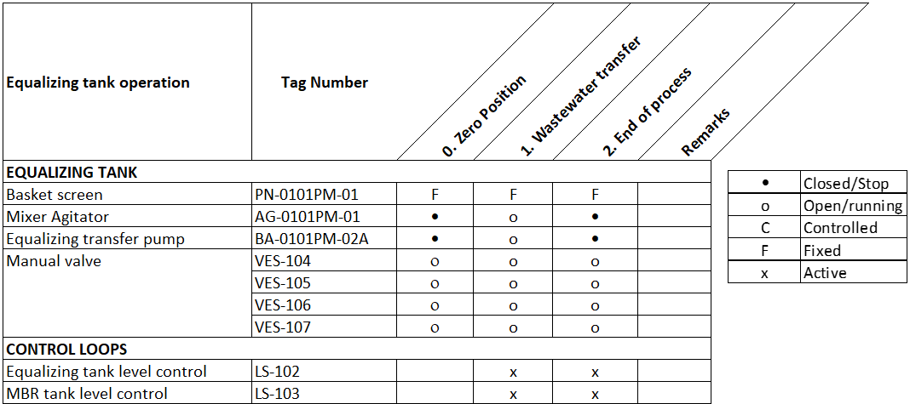
Explanation :
Step 0. Zero position
- Action :
- Tidak ada
- Step end :
- Semua start condition terpenuhi (pada sub bab 3.5)
Step 1. Waste water transfer
- Action :
- AG-0101PM-01 Running.
- BA-0101PM-02A/B running
- Step end :
- Waste water is transferred to the MBR Tank.
Step 2. End of Process
- Action :
- BA-0101PM-02A/B Off
- AG-0101PM-01 Off
- Step end :
- Stop transfer dari equalizing tank

Control

Equalizing tank level control
- LS-102 akan mengirimkan sinyal High untuk menjalankan BA-0101PM-02A/B. AG-0101PM-01 akan tetap beroperasi selama level Equalizing Tank berada pada kondisi Normal dan High untuk menjaga homogenisasi air limbah. Apabila level mencapai Low, BA-0101PM-02A/B dan AG-0101PM-01 akan berhenti.

MBR tank level control
- Sinyal High-High (HH) dari LS-103 di MBR Tank akan mengirimkan interlock untuk mematikan BA-0101PM-02A/B.

Calculation
N/A

Start Condition
Start condition untuk equalizing tank program adalah :
- Semua equipment dan instrument pada tabel 3.1 dapat beroperasi
- Terdapat sinyal H dari LS-102
- Tidak terdapat sinyal H dari LS-103

Stop Condition
Setelah dilakukan stop manual oleh operator, maka equalizing tank program akan menjalankan stop routine berikut :
- Stop BA-0101PM-02A/B

Fault Condition
N/A

Software Interlock
Tabel 3. 3 Software Interlock untuk Equalizing Tank program
Device 1 | Parameter | Device 2 | Status
LS-102 | High level | BA-0101PM-02A/B  AG-0101PM-01 | Open/running
LS-102 | Low level | BA-0101PM-02A/B  AG-0101PM-01 | Closed/stop
LS-103 | High-High level | BA-0101PM-02A/B | Closed/stop

Instrumentation, Setpoint, dan Alarm
Tabel 3. 4 Equalizing Tank Setpoint dan Fault Condition
Tag number | Description | Parameter | Value | Delay | Message | Action
LS-102 | Equalizing tank level switch | H | 75% | - | HIGH LEVEL | -
LS-102 | Equalizing tank level switch | L | 30% | - | LOW LEVEL | -
LS-103 | MBR tank level switch | HH | 85% | - | HIGH LEVEL | Fault-alarm

MBR SYSTEM PROGRAM

Equipment dan Instrument
Tabel 4. 1 Equipment dan Instrument pada MBR System Program
Tag number | Description | Comment
Equipment
BA-0101PM-03A/B | MBR permeate pump
BA-0101PM-04 | MBR backwash pump
BO-0101PM-01A/B | MBR air scouring & aeration blower
VES-109 | Ball valve manual pressure transmitter permeate
VES-112 | Ball valve manual pressure gauge permeate
VES-110/113 | Ball valve manual suction permeate pump
VES-111/114 | Ball valve manual discharge permeate pump
VES-115 | Ball valve manual suction backwash pump
VES-116 | Ball valve manual discharge backwash pump
VES-117 | Ball valve manual pressure gauge backwash
VES-118 | Actuated Ball Valve Backwash Line
VES-120 | Actuated Ball Valve permeate Line
Instrument
LS-103 | MBR tank level switch
PT-101 | MBR Dual-Purpose Pressure Transmitter
FM 102 | MBR permeate flowmeter
FS-101 | Effluent Flow Switch

Program Sequence
Tabel 4. 2 Program Sequence MBR System Program
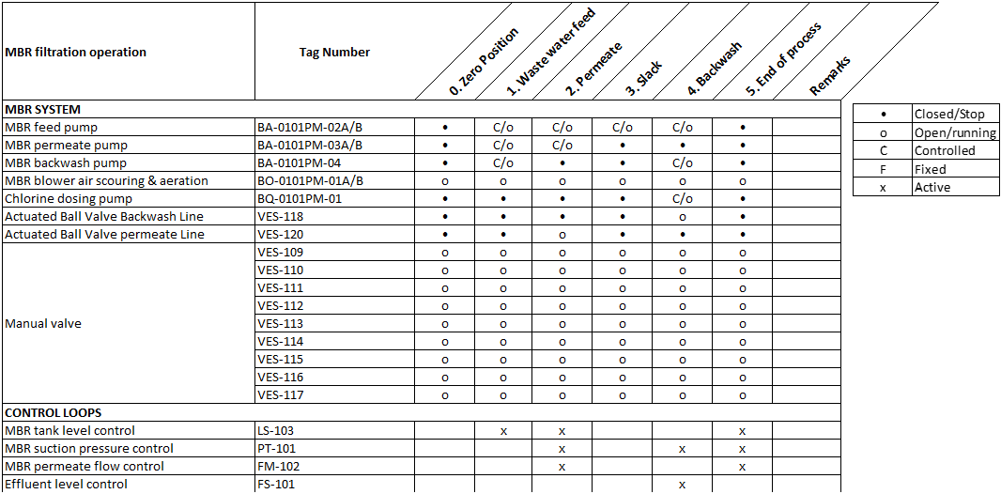

Explanation :
Step 0. Zero position
- Action :
- Tidak ada
- Step end :
- Semua start condition terpenuhi (pada sub bab 4.5)
Step 1. Waste water feed
- Action :
- BA-0101PM-02A/B Running (Auto) apabila LS-103 belum mencapai High Level.
- BO-0101PM-01A/BRunning
- Step end :
- Start feed limbah ke MBR tank
Step 2. Permeate
- Action :
- BA-0101PM-03A/B running.
- BO-0101PM-01A/B Running untuk proses aerasi membran selama mode filtrasi.
- VES-120 shall remain Open, while VES-118 shall remain Closed to direct permeate flow to the Effluent Tank. BA-0101PM-03A/B running secara intermitten dan dikendalikan oleh timer. BA-0101PM-03A/B running selama tr dan berhenti selama ts. SIstem akan melakukan cycle urutan pengalihan
Time | 1st |  | 2nd |  | 3rd |  | 4th
Parameter | tr | ts | tr | ts | tr | ts | tr | ts
Duration | 10 min | 30 sec | 10 min | 30 sec | 10 min | 30 sec | 10 min | 30 sec

- Step end :
- Start permeate timer
Step 3. Slack
- Action :
- BA-0101PM-03A/B stop
- BO-0101PM-01A/B tetap Running.
- Step end :
- Start slack timer
Step 4. Backwash
- Action :
- BA-0101PM-03A/B Stop.
- BA-0101PM-04 running.
- BO-0101PM-01A/B Running.
- Actuated Ball Valve VES-118 Open.
- Actuated Ball Valve VES-120 Close.
- Step end :
- Start backwash timer
Step 5. End of process
- Action :
- BA-0101PM-02A/B stop
- BA-0101PM-03A/B stop
- BA-0101PM-04 stop
- Step end :
- Stop MBR system

Control

MBR filtrasi cycle time
Backwash MBR dilakukan setelah 10 siklus mode permeate selesai

MBR tank level control
- LS-103 akan mengirimkan sinyal HH untuk menghentikan pompa BA-0101PM-02A/B
- LS-103 memberikan permissive running kepada BA-0101PM-03A/B selama level MBR berada di atas batas Low Level.

Backwash level control
FS-101 digunakan sebagai Flow Switch untuk memastikan tersedia aliran menuju sistem backwash. Apabila tidak terdapat aliran (No Flow), BA-0101PM-04 tidak diizinkan running sebagai proteksi dry running.

Effluent Effluent Flow Monitoring and Interlock
FS-101 memonitor aliran pada jalur effluent. Kondisi No Flow akan menghasilkan alarm dan menghentikan BA-0101PM-03A/B.

MBR suction pressure control
TMP MBR akan terdeteksi pada pressure transmitter (PT-101). Jika pembacaan pressure sudah mencapai maksimal set point maka BA-0101PM-03A/B akan stop, kondisi FAULT akan terjadi

MBR permeate flow control
Flow dari BA-0101PM-03A/B akan dikontrol oleh FM-102. Jika flow belum mencapai set point, maka frekuensi BA-0101PM-03A/B akan menyesuaikan secara otomatis. Jika FM-102 mengirim sinyal LL atau HH, maka akan terjadi kondisi FAULT

MBR backwash pressure control
TMP MBR pada saat backwash akan terdeteksi pada pressure transmitter PT-101. Jika pembacaan pressure sudah mencapai maksimal set point maka BA-0101PM-04 akan stop. Kondisi FAULT akan terjadi, MBR akan masuk mode backwash

Calculation

MBR permeate flow calculation
Sequence MBR permeate pump berjalan dengan durasi 10 menit On dan 30 detik Off, sehingga flow pada MBR permeate pump harus disetting mengikuti sequence agar diperoleh total flow yang sama dengan durasi atau sett flow pada kondisi normal.
$$Q_{b}\text{ =} \frac{Q_{a}}{\text{24 }}$$
$$Q_{c}\text{=} \frac{Q_{b} \text{x (tr+ts)}}{\text{(tr)}}$$
Rumus 4. 1 Perhitungan flow permeate MBR pump

Notes:
Q_{a} = Kapasitas desain (CMD)
Q_{b} = Kapasitas desain (CMH)
Q_{c} = Settingan flow berdasarkan sequence tr menit On dan ts menit Off
tr = MBR pump running duration (minutes)
ts = MBR pump stop duration (minutes)

Start Condition
Start condition untuk MBR system program adalah :
- Semua equipment dan instrument pada tabel 4.1 dapat beroperasi
- Tidak ada sinyal “Low” pada MBR tank

Stop Condition
Setelah dilakukan stop manual oleh operator, maka MBR system program akan menjalankan stop routine berikut :
- Stop BA-0101PM-03A/B
- Stop BA-0101PM-04

Fault Condition
Jika salah satu kondisi FAULT terjadi (lihat sub bab 4.9), maka MBR system program akan menjalankan fault routine berikut :
- Stop BA-0101PM-02A/B
- Stop BA-0101PM-03A/B
- Stop BA-0101PM-04

Software Interlock
Tabel 4. 3 Software Interlock untuk MBR system Program
Device 1 | Parameter | Device 2 | Status
LS-103 | High-High level MBR tank | BA-0101PM-02A/B | Closed/stop
LS-103 | High level MBR tank | BA-0101PM-03A/B | Open/running
LS-103 | Low-low level MBR tank | BA-0101PM-03A/B | Closed/stop
FS-101 | High-high level Effluent tank | BA-0101PM-04 | Closed/stop
FS-101 | High level Effluent tank | BA-0101PM-04 | Open/running
FS-101 | Low-low level Effluent tank | BA-0101PM-04 | Closed/stop
PT-101 | TMP < H | BA-0101PM-03A/B | Open/running
PT-101 | TMP > H | BA-0101PM-03A/B | Closed/stop
PT-101 | TMP = HH | BA-0101PM-03A/B | Closed/stop
FM-101 | Flow ≥ HH | BA-0101PM-03A/B | Closed/stop
FM-101 | Flow ≤ LL | BA-0101PM-03A/B | Closed/stop
FM-101 | Flow = 0 | BA-0101PM-03A/B | Closed/stop
PT-101 | TMP < H | BA-0101PM-04 | Open/running
PT-101 | TMP > H | BA-0101PM-04 | Closed/stop
PT-101 | TMP = HH | BA-0101PM-04 | Closed/stop
FM-103 | Flow ≥ HH | BA-0101PM-04 | Closed/stop
FM-103 | Flow ≤ LL | BA-0101PM-04 | Closed/stop
FM-103 | Flow = 0 | BA-0101PM-04 | Closed/stop

Instrumentation, Setpoint, dan Alarm
Tabel 4. 4 MBR System Program Setpoint
Tag number | Description | Parameter | Value | Delay (s) | Message | Action
BL-01.A/B | switch timer | ts | 1 hr | - | - | -
BA-0101PM-03A/B | switch timer | ts | 24 hr | - | - | -
BA-0101PM-03A/B | running time duration | tr | 10 min | - | - | -
BA-0101PM-03A/B | stop time duration | ts | 0,5 min | - | - | -
Backwash | Backwash interval | ti | 10 cycle of permeate + slack time | - | - | -
Backwash | Backwash running time | tr | 60 sec | - | - | -\-
BA-0101PM-04 | switch timer | ts | 24 hr | - | - | -
LS-103 | MBR level switch | HH | 85% | - | HIGH-HIGH LEVEL | Warning-alarm
LS-103 | MBR level switch | H | 80% | - | HIGH LEVEL | -
LS-103 | MBR level switch | L | 70% | - | LOW LEVEL | Warning-alarm
FS-101 | Effluent tank level switch | H | 80% | - | HIGH-HIGH LEVEL | -
FS-101 | Effluent tank level switch | L | 20% | - | LOW LEVEL | -
PT-101 | MBR suction pressure transmitter | HH | -0,30 bar | 10 s | HIGH-HIGH PRESSURE | Fault-alarm
PT-101 | MBR suction pressure transmitter | H | -0,27 | 10 s | HIGH PRESSURE | alarm
FM-102 | Permeate MBR flow meter | HH | SP+8% | t2 & t2* | HIGH HIGH FLOW | Fault-alarm
FM-102 | Permeate MBR flow meter | H | SP+5% | t2 & t2* | HIGH FLOW | -
FM-102 | Permeate MBR flow meter | SP | 2,4 CMH | t2 & t2* | - | -
FM-102 | Permeate MBR flow meter | L | SP-20% | t2 & t2* | LOW FLOW | -
FM-102 | Permeate MBR flow meter | LL | SP-30% | t2 & t2* | LOW-LOW FLOW | Fault-alarm
FM-102 | Permeate MBR flow meter | No flow | 0 CMH | 10 s | NO FLOW | Fault-alarm
PT-101 | MBR backwash pressure transmitter | HH | 0,60 bar | 10 s | HIGH-HIGH PRESSURE | Fault-alarm
PT-101 | MBR backwash pressure transmitter | H | 0,45 bar | 10 s | HIGH PRESSURE | alarm
FM-103 | Backwash MBR flow meter | HH | SP+8% | t2 & t2* | HIGH HIGH FLOW | Fault-alarm
FM-103 | Backwash MBR flow meter | H | SP+5% | t2 & t2* | HIGH FLOW | -
FM-103 | Backwash MBR flow meter | SP | 5,9 CMH | t2 & t2* | - | -
FM-103 | Backwash MBR flow meter | L | SP-20% | t2 & t2* | LOW FLOW | -
FM-103 | Backwash MBR flow meter | LL | SP-30% | t2 & t2* | LOW-LOW FLOW | Fault-alarm
FM-103 | Backwash MBR flow meter | No flow | 0 CMH | 10 s | NO FLOW | Fault-alarm

MBR MAINTENANCE CLEANING (MC) PROGRAM

Equipment dan Instrument
Tabel 5. 1 Equipment dan Instrument pada MBR MC Program
Tag number | Description | Comment
Equipment
BA-0101PM-03A/B | MBR permeate pump
BA-0101PM-04 | MBR backwash pump
BO-0101PM-01A/B | MBR air scouring & aeration blower
BQ-0101PM-01 | MBR cleaning dosing pump
BA-0101PM-02A/B | Equalizing pump
Instrument
FS-101 | Effluent tank flow switch
PT-101 | MBR backwash pressure transmitter
FM-103 | MBR backwash flow meter

Program Sequence
Tabel 5. 2 Program Sequence MBR MC Program
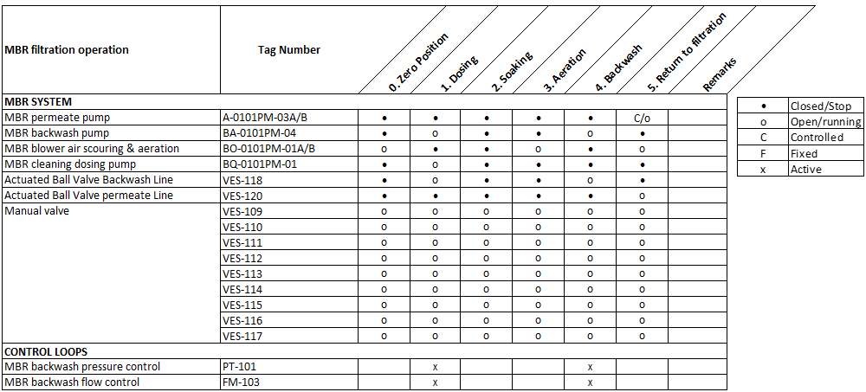

Explanation :
Step 0. Zero position
- Action :
- Tidak ada
- Step end :
- Semua start condition terpenuhi (pada sub bab 5.5)
- Sudah dilakukan pemilihan program MC pada mini pc
- Semua equipment dalam kondisi Stop.
Step 1. Chemical Dosing (Priming)
- Action :
- BA-0101PM-04 running
- BQ-0101PM-01 running
- Chemical didosing ke jalur backwash
- Step end :
- Waktu priming tercapai.
Step 2. Chemical Backwash
- Action :
- BA-0101PM-04 running
- BQ-0101PM-01 running
- VES-118 Backwash Open.
- VES-120 Permeate Closed.
- Step end :
- Waktu dosing backwash tercapai.
Step 3. Soaking
- Action :
- BA-0101PM-04 stop
- BQ-0101PM-01 stop
- Membran direndam larutan NaOCL
- Step end :
- Start soaking timer
Step 4. Aeration
- Action :
- BO-0101PM-01A/B running
- BA-0101PM-04 Stop.
- BQ-0101PM-01 stop
- Step end :
- Waktu aerasi selesai.
Step 4. backwash
- Action :
- BA-0101PM-04 Running.
- BO-0101PM-01A/B running
- BA-0101PM-04 running
- VES-118 Backwash Open.
- VES-120 Permeate Closed.
- Step end :
- Waktu backwash selesai.
Step 5. Return to filtration
- Action :
- BA-0101PM-03A/B running
- BO-0101PM-01A/B running
- BA-0101PM-04 stop
- Step end :
- Return to MBR filtration

Control

Chemical Dosing Control

BQ-0101PM-01 akan melakukan dosing larutan NaOCl ke jalur backwash sesuai waktu dosing yang telah ditentukan sebelum proses backwash dimulai.

Soaking Time Control
Setelah proses chemical dosing selesai, sistem akan memasuki tahap soaking sesuai waktu yang telah ditentukan sebelum melanjutkan ke proses aerasi.

Aeration Control
BO-0101PM-01A/B akan beroperasi selama tahap aerasi untuk membantu pelepasan fouling pada permukaan membran sebelum proses backwash dilakukan.

MBR backwash pressure control
Tekanan backwash MBR akan dimonitor oleh Pressure Transmitter PT-101. Apabila tekanan mencapai atau melebihi batas maksimum set point, BA-0101PM-04 dan BQ-0101PM-01 akan berhenti, kemudian sistem masuk ke kondisi FAULT.

MBR backwash flow control
Laju alir backwash dari BA-0101PM-04 akan dimonitor oleh Flow Meter FM-103. Apabila laju alir belum mencapai set point, frekuensi BA-0101PM-04 akan menyesuaikan secara otomatis. Jika FM-103 mendeteksi kondisi Low-Low (LL) atau High-High (HH), sistem akan masuk ke kondisi FAULT.

Calculation
N/A

Start Condition
Start condition untuk MBR Backwash system program adalah :
- Semua equipment dan instrument pada tabel 5.1 dapat beroperasi
- FS-101 mendeteksi kondisi Flow Available.
- Tidak terdapat sinyal HH dari PT-101
- Tidak terdapat kondisi FAULT yang aktif.

Stop Condition
Setelah dilakukan stop manual oleh operator, maka MBR MC program akan menjalankan stop routine berikut :
- Stop BA-0101PM-04
- Stop BQ-0101PM-01
- Close VES-118

Fault Condition
Jika salah satu kondisi FAULT terjadi (lihat sub bab 5.9), maka MBR MC program akan menjalankan fault routine berikut :
- Stop BA-0101PM-04
- Stop BQ-0101PM-01
- Close VES-118. Setelah dilakukan reset manual, unit akan masuk mode IDLE.

Software Interlockc
Tabel 5. 3 Software Interlock untuk MBR system Program
Device 1 | Parameter | Device 2 | Status
FS-101 | Flow Available | BA-0101PM-04 | Closed/stop
FS-101 | No Flow | BA-0101PM-04 | Open/running
PT-101 | TMP < H | BA-0101PM-04 | Open/running
PT-101 | TMP > H | BA-0101PM-04 | Closed/stop
PT-101 | TMP = HH | BA-0101PM-04 | Closed/stop
FM-103 | Flow ≥ HH | BA-0101PM-04 | Closed/stop
FM-103 | Flow ≤ LL | BA-0101PM-04 | Closed/stop
FM-103 | Flow = 0 | BA-0101PM-04 | Closed/stop

Instrumentation, Setpoint, dan Alarm
Tabel 5. 4 MBR System Program Setpoint
Tag number | Description | Parameter | Value | Delay (s) | Message | Action
Dosing | Running time | tr | 1 Min
Soaking | Running time | tr | 30 Min
Backwash Interval | Backwash Interval | TI | 10 Cycle of filtration
Backwash | Running time | tr | 1 min
FS-101 | Backwash Flow Switch | Flow Available | - | - | - | -
FS-101 | Backwash Flow Switch | No Flow | - | 10 s | No Flow | Fault -alarm
PT-101 | MBR backwash pressure transmitter | HH | 0,6 bar | 10 s | HIGH-HIGH PRESSURE | Fault-alarm
PT-101 | MBR backwash pressure transmitter | H | 0,45 bar | 10 s | HIGH PRESSURE | alarm
FM-103 | Backwash MBR flow meter | HH | SP+8% | t2 & t2* | HIGH HIGH FLOW | Fault-alarm
FM-103 | Backwash MBR flow meter | H | SP+5% | t2 & t2* | HIGH FLOW | -
FM-103 | Backwash MBR flow meter | SP | 5,9 CMH | t2 & t2* | - | -
FM-103 | Backwash MBR flow meter | L | SP-20% | t2 & t2* | LOW FLOW | -
FM-103 | Backwash MBR flow meter | LL | SP-30% | t2 & t2* | LOW-LOW FLOW | Fault-alarm
FM-103 | Backwash MBR flow meter | No flow | 0 CMH | 10 s | NO FLOW | Fault-alarm

